Xác định địa chỉ của biến cục bộ để gây ra lỗi tràn bộ đệm
Zhiyuan An, Khoa học Máy tính và Kỹ thuật, Viện Kỹ thuật Hàng không Vũ trụ Bắc Trung Quốc, LangFang, Hà Bắc 065000, Trung Quốc Azy01@263.net
Liu Haiyan2, Viện Kỹ thuật Hàng không Vũ trụ Bắc Trung Quốc, Khoa Khoa học Máy tính và Kỹ thuật, LangFang, Hà Bắc, 065000, zy-lhy@163.com
Tóm tắt—Tràn bộ đệm là một loại vấn đề bảo mật nghiêm trọng, nguyên nhân chủ yếu do thiếu kinh nghiệm của lập trình viên và việc kiểm thử không được thực hiện đầy đủ, đồng thời đây cũng là một hình thức tấn công hacking tương đối phổ biến. Bài viết này trước tiên giải thích cấu trúc của quá trình trong bộ nhớ, khái niệm về tràn bộ đệm, và phân tích nguyên lý của tràn bộ đệm thông qua ví dụ. Cuối cùng, một ví dụ được đưa ra, trong đó đạt được tràn bộ đệm bằng cách xác định địa chỉ của các biến cục bộ.
Từ khóa—tràn bộ đệm; khung stack; mã vỏ;
- THỰC THỂ CỦA CHƯƠNG TRÌNH TRONG BỘ NHỚ
Chương trình là một chuỗi lệnh, chuỗi này rõ ràng chỉ dẫn cho máy tính thực hiện gì và nơi tìm dữ liệu được sử dụng cho các thao tác. Khi chương trình được tải vào bộ nhớ, máy tính có thể tự động đọc và thực thi các lệnh để hoàn thành công việc.
Quá trình là một phiên bản quá trình đang chạy. Cấu trúc bộ nhớ của quá trình được hiển thị trong Hình 1.
Địa chỉ bộ nhớ cao
Địa chỉ bộ nhớ thấp
Phân đoạn mã
Phân đoạn dữ liệu
Phân đoạn heap
Phân đoạn ngăn xếp
Hình 1: Quỳ trình bố trí bộ nhớ
- Khu vực mã: lưu trữ các lệnh chương trình
- Khu vực dữ liệu: lưu trữ dữ liệu sẽ được sử dụng khi quá trình chạy.
- Heap: lưu trữ (và quản lý) các đối tượng được phân bổ động của quá trình. Heap phát triển từ thấp đến cao.
- Stack: lưu trữ (và quản lý) các biến tạm thời và tham số hàm trong quá trình chạy. Stack phát triển từ cao xuống thấp.
Khi chạy chương trình, mỗi lần gọi hàm (hoặc thủ tục) thường phải phân bổ lại biến cục bộ, do đó cần kiểm soát nhật ký hoạt động theo kiểu stack, tức là khi gọi hàm mới, các bản ghi hoạt động mới được phân bổ ở đỉnh stack, và khi thoát khỏi hàm, các bản ghi này được giải phóng. Hoạt động được ghi lại trong stack khi chuỗi gọi thay đổi để tăng hoặc giảm. Stack kích hoạt được ghi lại khi chương trình thực thi thay đổi để tăng hoặc giảm.
- KHÁI NIỆM TRÀN BỘ ĐỆM
Tràn bộ đệm xảy ra khi việc ghi vào bộ đệm vượt quá kích thước của chính nội dung đó, lúc này nội dung của các ô nhớ sẽ ghi đè lên các ô nhớ khác. Bộ đệm trong chương trình được thể hiện qua một biến, do đó, tràn bộ đệm đề cập đến việc gán giá trị cho một biến cụ thể, với giá trị lớn hơn chiều dài của chính nội dung biến đó, dẫn đến hiện tượng tràn.
- CÁC TRƯỜNG HỢP TRÀN BỘ ĐỆM
Hãy xem đoạn mã sau đây:
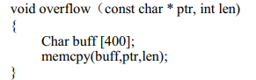
Giá trị của tham số thứ hai là độ dài của chuỗi mà tham số đầu tiên trỏ đến.
Khi tham số "ptr" không phải là null và "len" nhỏ hơn 400, đoạn mã này có thể chạy bình thường. Khi hàm overflow được gọi, ngăn xếp bộ nhớ được hiển thị ở bên trái Hình 2: Đầu tiên, đẩy địa chỉ trả về, tức là địa chỉ lệnh tiếp theo của hàm tràn bộ đệm; sau đó là con trỏ cơ sở ngăn xếp trước khi gọi hàm tràn bộ đệm (EBP gốc); Tiếp theo, con trỏ cơ sở ngăn xếp trỏ đến đỉnh ngăn xếp (EBP trỏ đến). Cuối cùng, con trỏ ngăn xếp ESP trừ đi số byte (lớn hơn 400) để hoàn thành việc chia bộ đệm. Con trỏ EBP trừ 400 là con trỏ biến cục bộ buff.
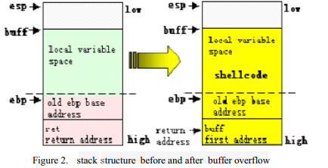
Khi len lớn hơn 400, đoạn mã sẽ gây ra tràn bộ đệm, như được hiển thị ở phía bên phải của Hình 3-1, dữ liệu tràn sẽ ghi đè lên địa chỉ ebp ban đầu và địa chỉ trả về, do đó chúng bị hủy bỏ. Tầm nhìn của chúng tôi là:
- Nếu bộ đệm lưu trữ mã vỏ (shellcode), địa chỉ đầu tiên của lệnh shellcode là địa chỉ đầu tiên của bộ đệm, miễn là địa chỉ đầu tiên của bộ đệm được sử dụng để che đậy địa chỉ trả về (ret), bạn có thể xác định địa chỉ đầu tiên của lệnh shellcode.
- Để duy trì giá trị ban đầu của ebp không bị ghi đè bởi dữ liệu tràn.
- Sau khi thực thi lệnh shellcode hoàn tất, mã tiếp theo nên tiếp tục được thực thi, bạn có thể sử dụng lệnh nhảy để thực thi mã tiếp theo.
Vậy luồng thực thi chương trình sau khi tràn dữ liệu là: Đăng ký lệnh EIP trỏ đến địa chỉ đầu tiên của bộ đệm, tức là đầu của các lệnh shellcode, do đó shellcode có thể được thực thi. Các lệnh liên quan đến việc hoàn thành cho đến khi shellcode nhảy qua lệnh jmp để nhảy đến địa chỉ trả về ret và tiếp tục. Sau khi thực thi xong lệnh shellcode; Nhảy đến địa chỉ trả về ret để thực thi các mã tiếp theo.
- TẠO SHELLCODE
Từ phân tích trên cho thấy, để đạt được hiệu quả của tấn công tràn bộ đệm, bạn cần viết lệnh shellcode. Chúng ta có thể chia các lệnh shellcode theo chức năng thành ba phần để xem xét.
Phần đầu tiên là phần đầu của shellcode, chức năng chính của nó là bảo vệ trạng thái đăng ký hiện tại, chuẩn bị cho việc thực thi phần thân chức năng của shellcode.
Phần thứ hai là thân chức năng shellcode, thực hiện các chức năng cụ thể như hiển thị hộp thoại pop-up, thêm người dùng mới.
Phần cuối cùng là phần kết thúc của shellcode; chức năng của nó là khôi phục trạng thái của các thanh ghi và địa chỉ lệnh tiếp theo bình thường. Ngoài ra, 4 byte cuối cùng của shellcode sẽ ghi đè lên địa chỉ trả về.
- ĐẦU SHELLCODE
Chức năng: phân bổ không gian stack bổ sung trong bộ nhớ cho phần thân của shellcode và bảo vệ trạng thái đăng ký hiện tại. Thực hiện:
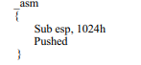
- THÂN HÀM SHELLCODE
Thân hàm shellcode có thể được thiết kế theo yêu cầu của từng cá nhân. Ví dụ, để thêm một người dùng hệ thống vào nhóm quản trị viên. Trong trường hợp này, cần sử dụng hàm API hệ thống ShellExecuteA để chạy ứng dụng console "net" nhằm thêm người dùng hệ thống. Lệnh net như sau:
Thêm người dùng mới: net user username password /add
Người dùng thuộc nhóm: net localgroup administrators username
/add Gọi thực thi: ShellExecuteA (0, "open", "net", tham số thực thi của net, SW_HIDE), trong đó username là tên người dùng mới, password là mật khẩu của người dùng.
"Help": Hàm API ShellExecute được sử dụng để chạy một chương trình bên ngoài (hoặc mở một tệp đã đăng ký, mở một thư mục, v.v.) và kiểm soát chương trình bên ngoài. Nếu tệp được chỉ định là tệp thực thi, hàm này sẽ mở tệp này ở chế độ "open".
- SHELLCODE TAIL
Chức năng: khôi phục trạng thái đăng ký; sau khi thực thi xong thân hàm shellcode, mã nhảy đến địa chỉ đã chỉ định để tiếp tục; sử dụng địa chỉ mới để ghi đè lên địa chỉ ebp gốc và địa chỉ trả về ret. Thực hiện:
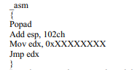
Lệnh Popad khôi phục trạng thái ban đầu của tất cả các thanh ghi chung và khôi phục con trỏ ngăn xếp. Lệnh JMP nhảy không điều kiện đến 0xXXXXXXXX để thực thi mã.
- THỰC HIỆN TRÀN BỘ ĐỆM
Quá trình được chia thành ba phần để thực hiện. Các chức năng chính của phần đầu tiên là: Viết mã C++ có thể thêm người dùng thuộc nhóm quản trị viên và tạo tệp thực thi; Các chức năng chính của phần thứ hai là: Chuyển đổi mã của bước đầu tiên thành mã vỏ nhị phân; Các chức năng chính của phần thứ ba là: Tải mã vỏ được tạo ở bước thứ hai để thực hiện các chức năng tương ứng.
- TẠO TỆP THỰC THI
Phần này tương đối đơn giản để thực hiện, điểm chính là tìm địa chỉ bộ nhớ của hàm hệ thống, và ở đây chúng ta có sự trợ giúp của một công cụ nhỏ để tìm địa chỉ bộ nhớ của các hàm API. Các hàm API cần sử dụng là: LoadLibraryA, thuộc thư viện kernel32.dll; ShellExecuteA, thuộc thư viện Shell32.dll. Vì vậy, bạn cần biết địa chỉ cơ sở của kernel32.dll và Shell32.dll, sau đó xác định khoảng cách của hai hàm API trong thư viện liên kết động, bạn có thể chuyển chúng thành địa chỉ bộ nhớ tuyệt đối, như hình 3, 4:
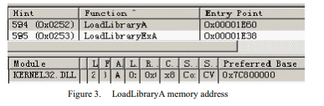
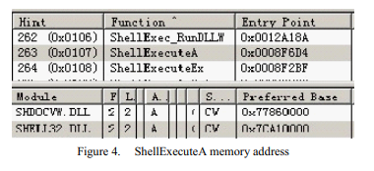
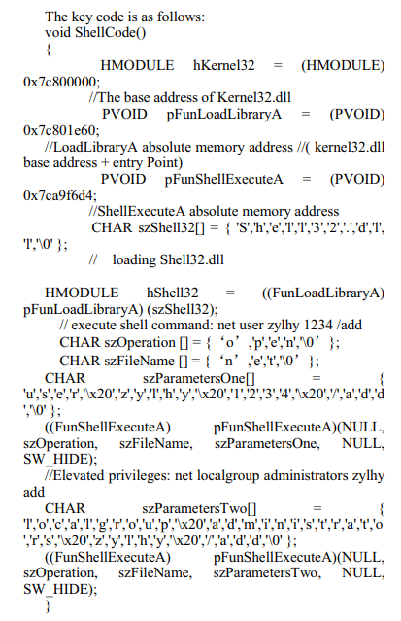
- TẠO MÃ VỎ (SHELLCODE)
Phần này cần ghi tiêu đề shellcode, đuôi shellcode và tệp thực thi được tạo ở bước đầu tiên vào tệp shellcode.shc. Đối với tiêu đề và đuôi, có thể giải mã mã assembly ở phần tư thứ tư để lấy mã byte của nó. Đối với bước đầu tiên của tệp thực thi, chỉ cần mở tệp thực thi, đọc nội dung vào mảng ký tự, sau đó ghi nội dung của mảng vào tệp shellcode.shc. Mã chính như sau:
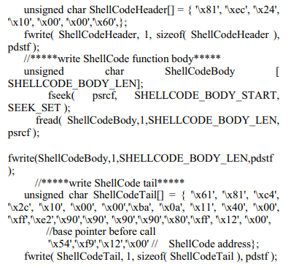
- THỰC HIỆN TRÀN BỘ NHỚ
Phần mã này tương đối đơn giản; hàm chính gọi một hàm con, truyền vào hàm con mã vỏ (shellcode) được tạo ra ở bước thứ hai làm tham số. Mã chính như sau:
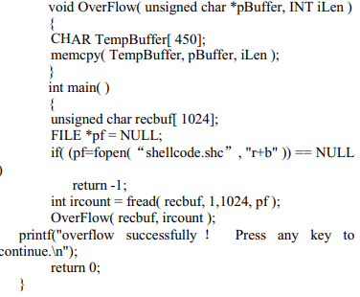
- TÓM TẮT
Từ phân tích và ví dụ trên, chúng ta có thể thấy rằng khi lập trình viên viết chương trình, họ có trách nhiệm và nghĩa vụ phát triển các ý tưởng về bảo mật, cần phải nắm rõ các lỗ hổng bảo mật liên quan đến tràn bộ đệm (buffer overflow) và cẩn thận khi sử dụng các chức năng lập trình liên quan. Trong giai đoạn kiểm thử phần mềm, các kiểm thử viên tập trung vào việc kiểm tra giới hạn bộ đệm và phát hiện tràn bộ đệm cho từng chương trình. Tuy nhiên, do thiếu kinh nghiệm và việc kiểm thử công việc của lập trình viên chưa đủ toàn diện, vẫn không thể hoàn toàn tránh được lỗ hổng tràn bộ đệm. Những lỗ hổng này đã được sử dụng và phần mềm đang được phát triển, vẫn có khả năng xảy ra, nhưng cũng trong quá trình sử dụng phần mềm, việc giám sát theo thời gian thực là cần thiết.
LỜI CẢM ƠN
Chúng tôi xin chân thành cảm ơn các nhà đánh giá ẩn danh vì những ý kiến đóng góp quý báu của họ. Nghiên cứu này được tài trợ bởi các dự án nghiên cứu và phát triển khoa học và công nghệ của Langfang (2012011009&&2012011012&& 2012011013).
TÀI LIỆU THAM KHẢO
[1] MA Yi-nan; ZHANG Li-he. Buffer Overflow Protection Mechanism and Bypass Technology Under Windows [J]. Computer Engineering, 2010-17-051.
[2] CHEN Hao. Analysis and Detection of Heap Buffer Overflow under Windows [J] . Modern Computer. 2010-12-016 .
[3] ZHANG Zhi-gang; ZHOU Ning; NIU Shuang-xia; MO Jian-song; LIU Hao. Remote Buffer Overflow Attack and Prevention. Journal of Chongqing University of Technology(Natural Science), 2010-11-018.
[4] LIN Qing-yang; WU Dong-ying. Design and implementation of model for positioning vulnerable function in buffer overflow[J], Computer Engineering and Design. 2010-16-017.
[5] WEI Li-feng; JIANG Rong; ZHAO Dong; Research for resisting buffer overflow attack technologies of Vista[J]. Application Research of Computers, 2010-05-072.
[6] JIANG Jianhui1; ZHANG Liyuan1; JIN Tao2; CHEN Chuan2, Dynamic Buffer Overflow Prevention Based on k Circular Random Sequence. Journal of Tongji University(Natural Science), 2010-06- 025.
[7] CHENG Hongrong, QIN Zhiguang, WAN Mingcheng, DENG Wei . On the Buffer Overflow Attack Mode and Countermeasures[J] Journal of University of Electronic Science and Technology of China, 2007-06-011.
[8] Wu Xueyang; Fan Long; Chen Jingbo. Research On the Key techniques of Buffer overflow under Windows System[J]. Network Security Technology & Application. 2010-12-023 .
[9] Sun Wenhao. Buffer overflow security risks [J] Network Security Technology & Application, 2010-05-004.
[10] DING Yong-Shang. Solutions to Buffer Overflow Leak[J]. Computer Systems & Applications. 2010-02-047.

